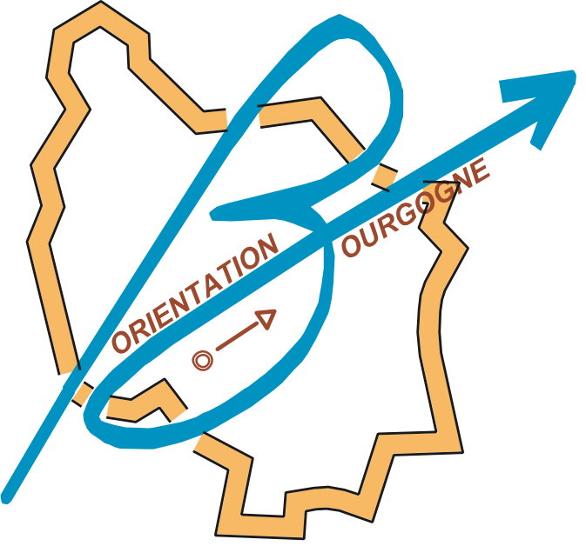

LIGUE DE BOURGOGNE DE COURSE D'ORIENTATION

François JOVIGNOT
1 rue Bossuet, 21160 MARSANNAY
Tél: 03 80 52 83 97
Courriel: ligue.bourgogne@ffcorientation.fr

À Dijon, le 10 janvier 2014.

Objet : Assemblée Générale de la LBCO.

Mesdames, Messieurs,

Nous avons le plaisir de vous inviter à participer à l’Assemblée Générale de la Ligue de Bourgogne de Course d'Orientation, samedi 25 janvier 2014 à partir de 14h00.
Lieu : Maison des Associations de Dijon, 2 rue des Corroyeurs, 21000 DIJON.

À l'ordre du jour :

- Adoption du compte rendu de l’Assemblée Générale extraordinaire du 7 mars 2013.
- Rapport moral du Président.
- Rapport d’activités par le Secrétaire Général.
- Bilan financier par la Trésorière.
- Rapport d’activités du Pôle Espoir.
- Rapports des commissions.
- Rapport du vérificateur aux comptes.
- Adoption du rapport moral, du rapport d’activités et du bilan financier.
- Projet d’activités.
- Budget prévisionnel 2014.
- Règlements intérieur, financier et sportif.
- Élection complémentaire au Comité Directeur de la Ligue.
- Élection du vérificateur aux comptes pour l’exercice comptable 2014.
- Élection des deux représentants de la Ligue pour l’Assemblée Générale de la FFCO du 22 mars.

Le Secrétaire Général, Le Président,
Jean David LALEVEE François JOVIGNOT

